PEMANFAATAN ENDORSEMENT INSTAGRAM UNTUK MENINGKATKAN PENJUALAN

E-BISNIS (R)
Supangat,M,Kom,ITIL., COBIT.

Oleh:
NAMA : ROMIAN SINAGA
NBI : 1211900293

PROGRAM STUDI MANAJEMEN
FAKULTAS EKONOMI BISNIS
UNIVERSITAS 17 AGUSTUS 1945 SURABAYA
2019

- LATAR BELAKANG
Pada saat ini media sosial merupakan salah satu alat promosi bisnis yang efektif karena dapat diakses oleh siapa saja . media sosial menjadi bagian yang sangat diperlukan oleh pemasar atau pelaku bisnis dan salah satu cara terbaik untuk menjangkau pelanggan secara luas. Ekonomi digital adalah segala suatu bentuk aktivitas ekonomi yang memanfaatkan bantuan teknologi informassi dan komunikasi . Ekonomi digital berbeda dari ekonomi internet karena ekonomi internet berdasarkan pada konektivitas internet , sedangkan ekonomi digital lebih luas didasarkan pada salah satu dari banyak alat digital yang digunakan didunia ekonomi saat ini . Contoh terbaik dari digital ekonomi adalah munculnya Platform digital seperti Amazon , Uber , dan Airbnb . Perusahaan – perusahaan ini menghubungkan pelaku pasar bersama didunia maya . mereka mengungkapkan harga optimal dan menghasilkan kepercayaan diantara orang asing dengan cara baru .
Dunia maya merupakan suatu tempat bertemu dan berkumpulnya berbagai individu , kelompok masyarakat , perusahaan , konsumen , organisasi, komunitas , dan berbagai jenis entity lainnya di “sebuah tempat” yang terbentuk karena adanya berbagai jaringan komputer yang saling dihubungkan satu dengan yang lainnya .Kemudahan dan fasilitas yang ditawarkan oleh dunia maya adalah suatu bentuk interaksi yang efesien karena kemampuannya untuk meniadakan ruang dan waktu . tidak cukup dengan hanya itu , adanya dunia maya kita juga dapat memanfaatkannya dengan baik untuk melakukan bisnis atau berdagang melalui dunia maya . seiring berkembangnya jaman dan kemajuan teknologi semakin banyak juga bukti adanya pertumbuhan Marketplace yang cukup tinggi untuk mempermudahkan kita dalam melakukan E-bisnis . untuk meningkatkan penjualan online dan pemasaran digital . Peningkatan penjualan berbasis digital ini mampu mendorong perekonomian di Indonesia. Penjualan online berbasis e-commerce juga dapat meningkatkan ekonomi kelompok masyarakat serta inovasi ekonomi pada kalangan muda. Dikutip dari indonesia.go.id, perkembangan e-commerce diperkirakan mengalami pertumbuhan sebesar 33,2% dari tahun sebelumnya yang membuat bisnis ini menjanjikan. Pemanfaatan instagram sebagai sarana untuk pemasaran produk sudah menjadi trend saat ini. Mudahnya akses serta banyakya peluang menjadikan bisnis online ini ramai diminati orang. Berbagai toko terkadang menjual produk atau barang yang sama namun memiliki kualitas dan harga yang berbeda. Maka dari itu diperlukan kreativitas dalam mempromosikan suatu produk yang kita jual .
2.Tinjauan Pustaka
1. pemasaran
Salah satu strategi pemasaran yang sering dilakukan yaitu dengan cara mengiklankan produknya di Instagram dengan memerlukan jasa orang lain yang disebut dengan selebriti instagram yang memiliki Follower atau pengikut di akun instagram dengan jumlah yang banyak atau yang biasa disebut dengan Endorsement. Tidak terkecuali pada , strategi yang digunakan dalam memasarkan produknya salah satu nya memakai jasa artis instagram atau selebgram . proses Endorsement dilakukan yaitu dengan menghubungi artis / selebgram melalui instagram , setelah itu pihak online shop Sweetyberry.official akan menunggu respon dari artis-artis . setelah dikonfirmasi dan sudah sepakat untuk bekerja sama maka celebrity endorsement atau selebgram akan menyiapkan video atau foto sambil membawa produk yang akan di endors-nya disertai promosi dengan menggunakan kata – kata yang menarik .kemudian di upload dengan menggunakan tanda @ (arroba) untuk menautkan nama instagram pemilik online shop yang memiliki produk tersebut sehingga pengikutnya dapat langsung mengunjungi laman instagram online shop yang dipromosikan tersebut .
Sweetyberry adalah salah satu online shop yang melakukan strategi komunikasi pemasaran melalui endorsement pada media sosial insagram dengan menggunakan akun @sweetyberry.official . online shop yang menjual suatu produk Pianor Catokan Hits yaitu Glaim Hair ,Glam Blow , Glam Styler, Volume Brush dan gencar melakukan komunikasi pemasaran melalui endorsement untuk meningkatkan penjualannya.

Gambar 1.1 Akun Instagram Sweetyberry
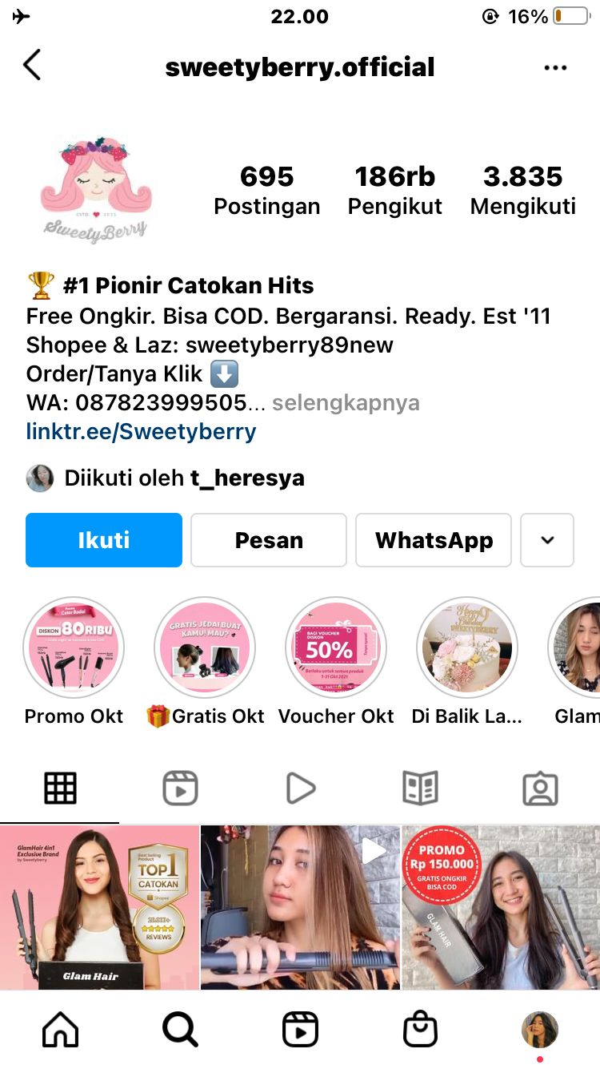
Endorser Sweetyberry bukan hanya dari kalangan artis saja , tetapi juga para selebgram dan beauty vlogger yang memiliki banyak followers dan subscribers , seperti Prilly latuconsina , Sesesvana , anneth , dan masih banyak yang lainnya . Sweetyberry telah memiliki banyak konsumen , bahkan followers instagram nya sudah mencapai 186.000 orang . dengan semakin bertambahnya konsumen , Sweetyberry harus tetap melakukan strategi strategi komunikasi pemasaran untuk mempertahankan eksistensi dan menungkatkan penjualannya.
Gambar 1.2 Selebriti Endorser Sweetyberry
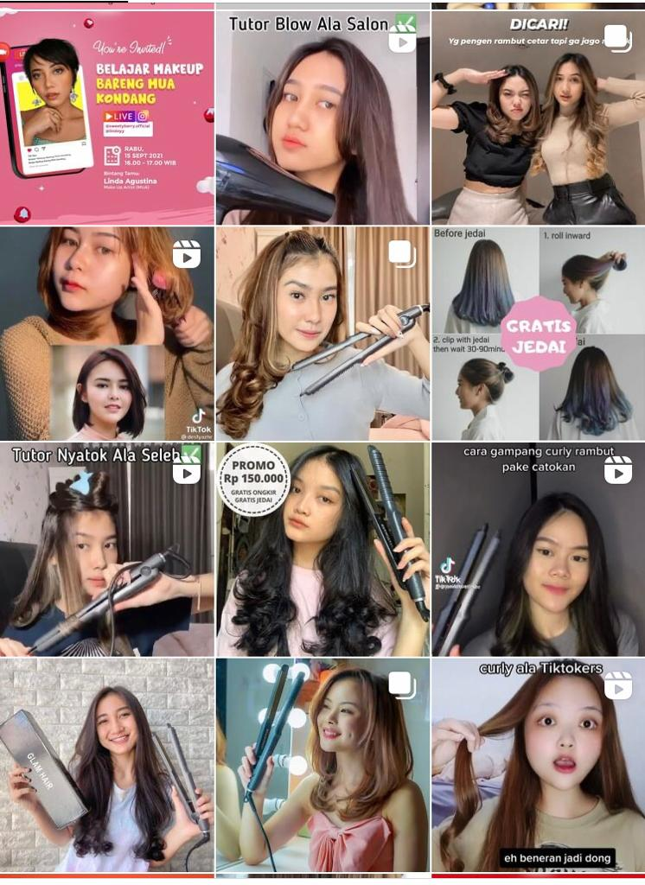

- Endorsement
Endorsement/endorse merupakan kerjasama yang dibangun antara online shop dengan public figure sebagai ajang promosi. Endorsement melalui media sosial adalah strategi komunikasi pemasaran dengan menggunakan tokoh terkenal seperti artis, fashion blogger, fashion stylish dan lain-lain sebagai “alat” pendukung dan penunjang ketertarikan masyarakat dengan produk yang ditawarkan di media sosial yang digunakan.
- Media Sosial
Media sosial adalah tempat yang memungkinkan penggunanya untuk mempresentasikan dirinya maupun berinteraksi, bekerjasama, berbagi, berkomunikasi dengan pengguna lain, serta membentuk ikatan sosial. Media sosial berbasis internet sering disebut juga dengan situs jejaring sosial. Situs jejaring sosial dalam bahasa Inggris disebut social network sites, yang merupakan sebuat web berbasis pelayanan yang memungkinkan penggunanya untuk membuat profil, melihat daftar.
3.Hasil dan Pembahasan
Saat ini media sosial instagram menjadi tempat paling popular dalam memasarkan produk secara online dikarenakan semakin hari semakin banyak penggunanya. Hal tersebut menjadi peluang bagi para pelaku usaha untuk menjangkau pasar yang lebih luas, memasarkan produknya baik hanya dalam bentuk foto produk saja atau dengan bantuan endorser.
Dalam perkembangan teknologi akan mengeluarkan atau melahirkan sebuah inovasi atau ide-ide terbaru yang akan digunakan untuk memasarkan suatu produk shop terkhususnya pada olshop Sweetyberry . Dengan menggunakan strategi bari ini atau mempunyai kesempatan produk tersebut di-endorse oleh artis dapat meningkatkan citra merek onlineshop. Selain membuat masyarakat menjadi lebih perhatian dengan produk yang ditawarkan, secara otomatis merek tersebut menjadi lebih bergengsi dimata masyarakat karena digunakan oleh artis terkenal yang menjadi panutan penggemarnya. Semakin banyak artis yang memasarkan atau mengendorsement produk Sweetyberry maka semakin banyak daya tarik pelanggan untuk membeli atau mempunyai produk Sweetyberry . Endorsement sangat membantu memasarkan atau mengiklan kan suatu produk .
4. Kesimpulan
Berdasarkan hasil penelitian mengenai strategi komunikasi pemasaran online shop Sweetyberry melalui endorsement pada media sosial Instagram yang peneliti lakukan, dapat disimpulkan bahwa dalam melakukan komunikasi pemasaran melalui endorsement, Sweetyberry menerapkan beberapa strategi seperti strategi pesan, strategi kreatif dan sumber pesan sesuai dengan teori Phillip Kotler dan Kevin Lane, walaupun tidak dijelaskan secara formal bahwa Sweetyberry menerapkan teori tersebut. Pada strategi pesan, sebelum isi dan bentuk pesan didesain, Sweetyberry menetapkan segmen pasar terlebih dahulu. Setelah menetapkan segmen pasar, pembuatan dan penyampaian pesan melalui strategi endorsement dilakukan oleh komunikator (selebriti endorser). Sementara itu, dalam pemilihan media penyampaian pesan komunikasi pemasaran, Sweetyberry menggunakan saluran komunikasi langsung namun dilakukan secara online melalui media sosial Instagram. Pada strategi kreatif, Sweetyberry menggunakan dua jenis pesan untuk menarik konsumen, yaitu daya tarik informasional dan daya tarik transformasional. Daya tarik informasional yang disajikan oleh Sweetyberry lebih kepada informasi rinci tentang produk-produk Sweetyyberry, cara penggunaan produk, cara mendapatkan/membeli produk, informasi distributor dan reseller serta update terkait produk yang akan dilaunching selanjutnya yang disampaikan melalui akun Instagram Sweetyberry. Sementara itu, daya tarik transformasional disajikan dengan menunjukan testimony atau feedback positif yang diberikan customers dan review positif dari para selebriti endorser yang menjadi komunikator. Sweetyberry memilih selebriti sebagai juru bicara atau sumber yang menghantarkan pesan karena dapat menarik lebih banyak perhatian dan ingatan. Selebriti yang dipilih adalah yang memiliki kredibilitas seperti keahlian, ketepercayaan, dan kesukaan orang terhadapnya.
B. Saran
1. Mempercepat proses restock harus selalu berupaya untuk dapat memenuhi permintaan produk dari para konsumen agar konsumen tidak perlu menunggu lama dalam mendapatkan produk dengan melalui sistem preorder (PO). Sebaiknya Sweetyyberry juga selalu memastikan bahwa ketersediaan produk tidak sampai out of stock (kehabisan persediaan).
2. Melengkapi kekurangan yang ada dalam perusahaan Ada baiknya Sweetyyberry berupaya untuk segera melengkapi kekurangan yang ada dalam perusahaan seperti sertifikasi
3. Menggunakan website Penggunaan website juga perlu dipertimbangkan Sweetyyberry agar konsumen dapat melakukan pembelian dapat dilakukan tanpa batasan waktu. Proses pembelian melalui website juga lebih efektif karena alur transaksi lebih mudah dan cepat. Selain itu, memiliki website akan menambah kredibilitas perusahaan dan terkesan lebih profesional.
4. Membuka offline store Sebaiknya Sweetyyberry mempertimbangkan untuk membuka toko offline agar pembeli dapat berbelanja produk-produk Crushlicious secara langsung.

DAFTAR PUSTAKA
(Fernanda et al., 1945)Fernanda, D. A., Ilmu, F., Dan, S., & Komunikasi, P. I. (1945). Kaitan Situs Freelancer “ Sribulancer . Com .”
Septiadi, B. E., Kusnanto, G., & Supangat, S. (2019). Analisis Tingkat Kematangan Dan Perancangan Peningkatan Layanan Sistem Informasi Rektorat Universitas 17 Agustus 1945 Surabaya (Studi Kasus : Badan Sistem Informasi Universitas 17 Agustus 1945 Surabaya). Konvergensi, 15(1). https://doi.org/10.30996/konv.v15i1.2831
(Septiadi et al., 2019)Fernanda, D. A., Ilmu, F., Dan, S., & Komunikasi, P. I. (1945). Kaitan Situs Freelancer “ Sribulancer . Com .”

